Kategorie C Energieanlagen Schweizer Solarpreis 2018
Auf 2939 m ü.M. steht in Zermatt/VS beim Trockenen Steg die Talstation der neuen 3S-Bahn zum Klein Matterhorn. Die Talstation mit Werkstatt, Kommandoraum, Rolltreppen und Lift be- nötigt jährlich rund 350’000 kWh. Die 136 kW starke PV-Fassadenanlage aus monokristallinen Solarzellen produziert ca. 148’500 kWh/a Solarstrom. Die ganzflächige, perfekt in die Süd- und Westfassade integrierte Anlage deckt damit 42% des Gesamtenergiebedarfs. Zwischen den PV- Modulen sorgen 57 Glasfenster für Tageslicht und eine natürliche Beleuchtung des Gebäudes.

Talstation Klein Matterhorn Bahn, 3920 Zermatt/ VS

Für die Fahrt zum Gipfel des Klein Matter- horns baut die Zermatt Bergbahnen AG die weltweit höchste 3S-Bahn. Die neue Gon- delbahn mit den grossen Panoramafenstern ergänzt die bestehende Seilbahn ab Winter 2018/19 und erhöht die Transportkapazität um 2’000 Personen pro Stunde.
Die Talstation am Trockenen Steg ist mit einer 877 m2 grossen, 136 kW starken PV- Fassade ausgerüstet. Die Elektrizitätswerk Zermatt AG als Betreiberin der multifunkti- onalen PV-Anlage erzeugt damit 42% oder 148’500 kWh/a des Gesamtenergiebe- darfs der Talstation von 350’000 kWh/a. Der Solarstrom versorgt einen Lift und drei Rolltreppen für den Personentransport in der Talstation Trockener Steg. Die Station schützt die Touristen vor Witterung und gibt gleichzeitig den Blick aufs Matterhorn frei. Die Gondelhalle profitiert von 57 Glasfens- tern zwischen den PV-Modulen. Sie sichern eine optimale Tageslichtnutzung. Die trans- luziden Solarmodule geben der Hallenkons-
Zermatt Bergbahnen AG construit la plus haute télécabine tricâble du monde pour at- teindre le sommet du Petit Cervin. Avec ses grandes fenêtres panoramiques, la télécabine va compléter l’actuel téléphérique et augmen- ter, dès l’hiver 2018/19, la capacité de 2’000 passagers/h.
Située sur le tracé de Trockener Steg, la station inférieure possède une installation PV de 136 kW et 877 m2. Elektrizitätswerk Zermatt AG produit, en tant qu’exploitant de ce système solaire, 42% des besoins, soit 148’500 kWh/a sur les quelque 350’000 kWh/a consommés. Ce courant alimente un ascenseur et trois escalators pour transporter les passagers à la station inférieure. Celle-ci protège les touristes des intempéries, tout en offrant une vue bien dégagée sur le Cer- vin. Entre les modules PV translucides, 57 fenêtres en verre laissent entrer la lumière du jour et confèrent une impression de légèreté à la construction.
Pour que la station résiste aux conditions
Technische Daten

Strombedarf % kWh/a
Gesamt-EB: 100 350’000
Energieversorgung
Eigen-EV: m2 kWp kWh/m2a % kWh/a PV Fass.: 877 136 169.3 42 148’480
Energiebilanz (Endenergie) % kWh/a
Energieversorgung 42 148’480
Gesamtenergiebedarf: 100 350’000
Fremdenergiezufuhr: 58 201’520
Elektrizitätswerk Zermatt AG am 02.07.2018 Martin Aufdenblatten, Tel. 027 966 65 65

Beteiligte Personen

Standort der Anlage
Zermatt Bergbahnen AG Trockener Steg, 3920 Zermatt
Tel. 027 966 01 35, kurt.guntli@zbag.ch
PV-Planung
Solarbau Lowel GmbH, Michael Kysela Pestalozzistrasse 36, 8212 Neuhausen
Tel. 052 672 55 52, info@solarbau-lowel.ch
Installation
Helion AG, Heiko Salvisberg
Tel. 032 677 04 06, info@helion.ch
Module und Unterkonstruktion Megasol Energie AG Industriestrasse 3, 4543 Deitingen
Tel. 062 919 90 90, info@megasol.ch

truktion eine besondere Leichtigkeit.
Die hochalpinen Wetterbedingungen erforderten zusätzliche Stahlstützen, um den Windlasten standzuhalten. Die für die extremen Witterungsbedingungen auf rund 3’000 m ü.M. sehr robust konzipierte Mon- tagekonstruktion wirkt dennoch filigran und wird höchsten architektonischen Ansprü- chen gerecht. In einer nächsten Etappe soll die Bergstation auf 3’821 m ü.M. mit dem gleichen System ausgestattet werden.
extrêmes régnant à près de 3’000 m et à la
force des vents, il a fallu la renforcer avec des supports en acier. Malgré sa conception ro- buste, elle est élancée, tout en répondant aux exigences architecturales les plus élevées. La station supérieure, située à 3’821 m, devrait aussi être dotée prochainement d’une même installation PV.

90 | Schweizer Solarpreis 2018 | Prix Solaire Suisse 2018

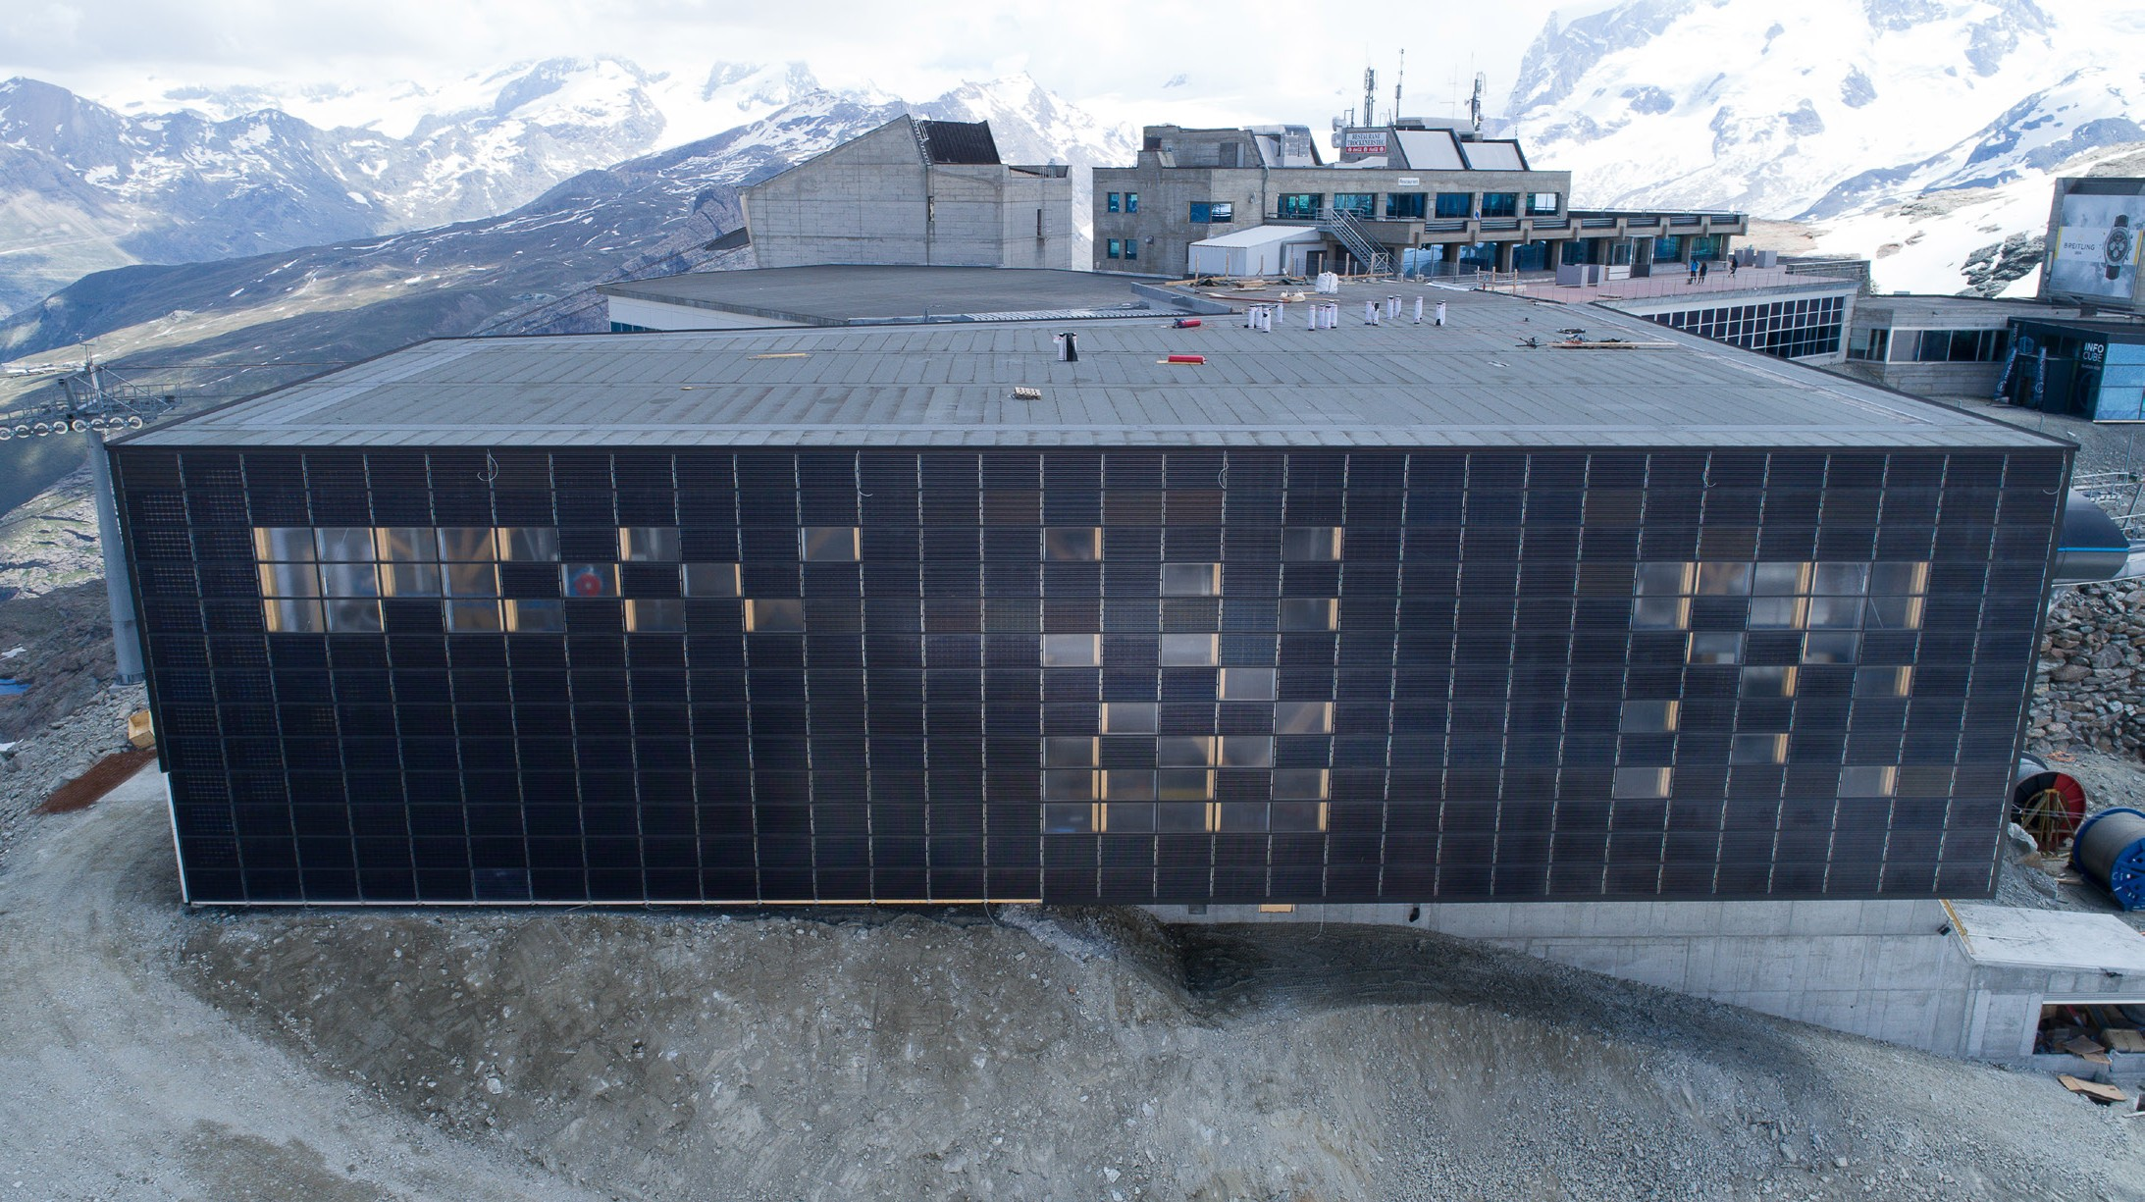
1
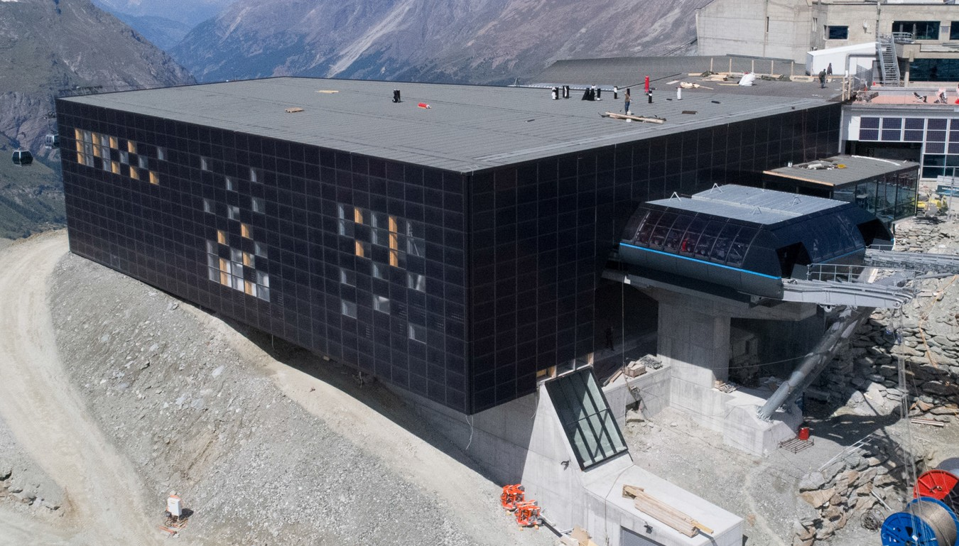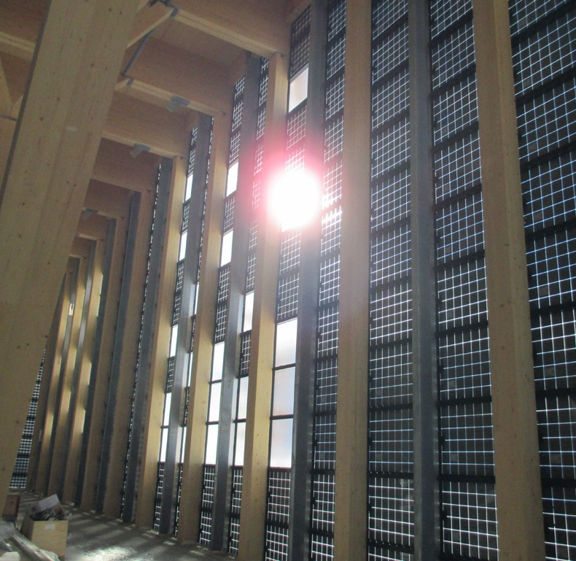
2 3

- Die 136 kW starke PV-Anlage ist optimal in die Fassade integriert und deckt 42% des Gesamt- energiebedarfs der Talstation.
- Die für die extremenen Witterungsbedingungen auf 3’000 Metern robust konzipierte Montage- konstruktion wirkt dennoch filigran.
- Die kunstvoll angeordneten Fenstermodule geben den Blick auf das Matterhorn frei.

Schweizer Solarpreis 2018 | Prix Solaire Suisse 2018 | 91

